Laboratórne cvičenie č.

Téma: Teplo ako energetická hodnota

Úloha: Odmerajte energetickú hodnotu 2 orechov.

Pomôcky: zariadenie na spaľovanie orechov, skúmavka, odmerný valec, digitálne váhy, teplomer
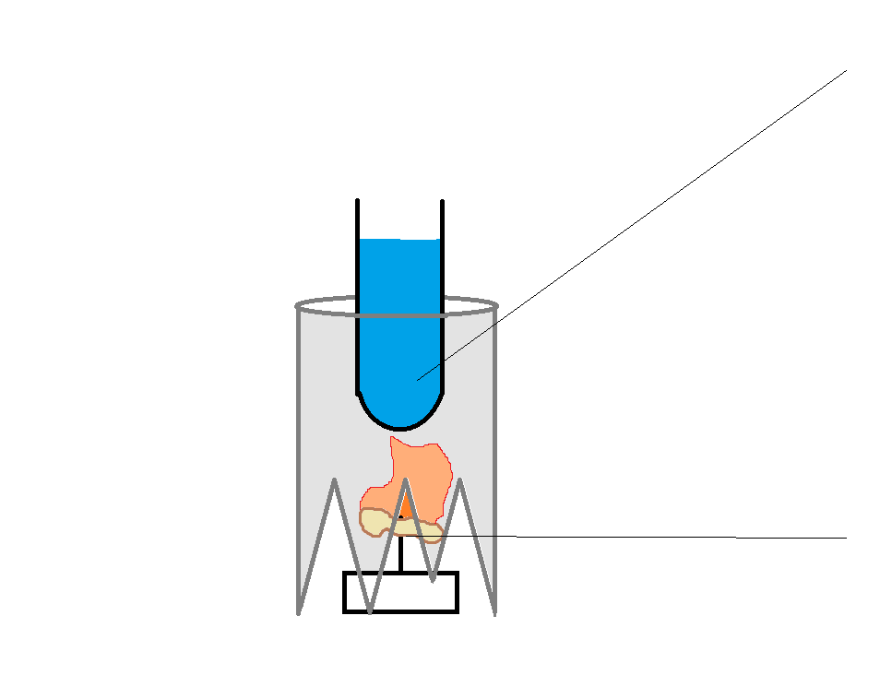
Voda:
Postup merania: $V_{1}$=20ml $m_{1}$=20g
$c_{1}=4 180\frac{J}{kg.°C}$
$t_{1}= °C$
(orech) m₂ = g
$t_{2}$ = °C
$Q_{1}= m_{1}.c_{1}.\left(t_{2}-t_{1}\right)=$ J
Meranie 1:

Meranie 2:

Tabuľkové hodnoty:

Záver:

